Temat: Walka o reformy ustroju Rzeczpospolitej. -16.06.2020
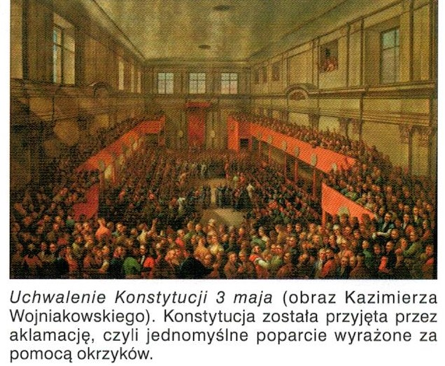
Zapoznaj się z mapą:
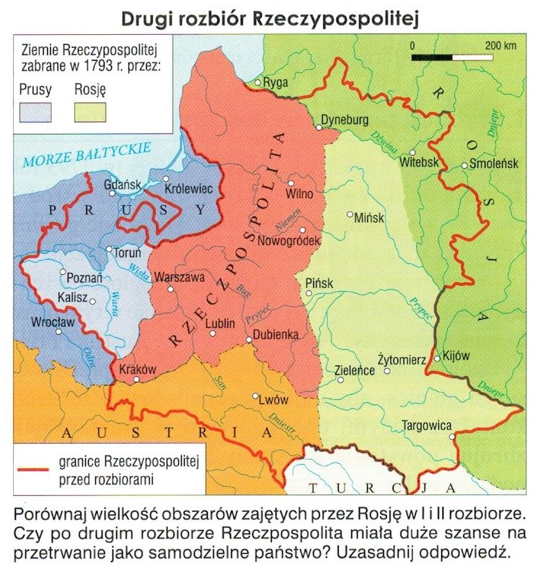

Przepisz do zeszytu:
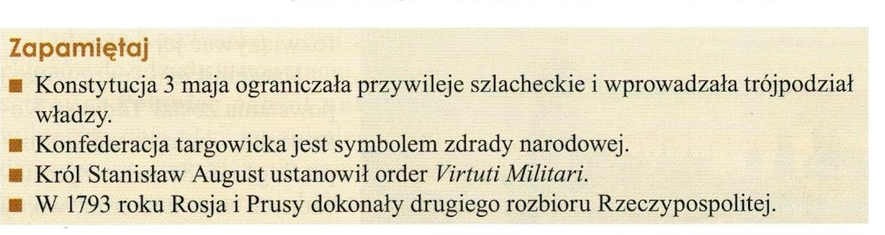

Kontakt: apopadenczik@interia.pl, 666 892 643

